Сценарий осеннего праздника для старших групп
«Осенняя сказка».

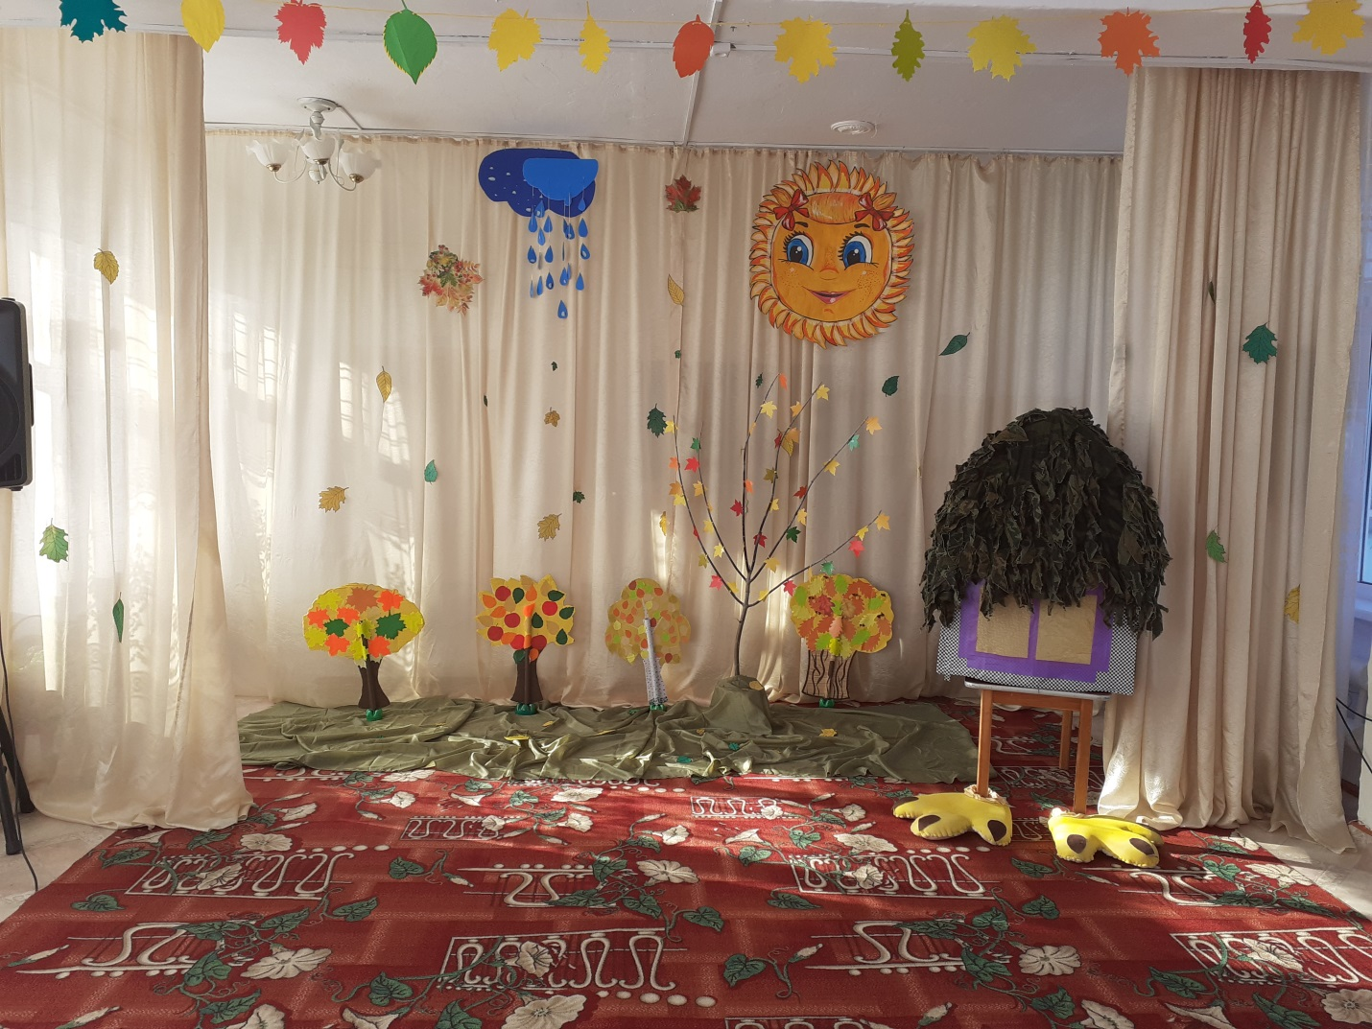

Дети под музыку входят в зал парами.

Ведущий:
Музыкальный зал у нас: Так украшен только раз:
Листьями, грибами – Посмотрите сами!
Мои милые ребятки, отгадайте – ка загадку:
«Перестали птички петь, солнце плохо греет,
И на улице теперь стало холоднее.
Дождик часто поливает, а когда это бывает?»
(дети отвечают).
1 ребёнок:
Осень красит золотом рощи и леса.
Слышатся прощальные птичьи голоса.
Алые и жёлтые ветер листья рвёт,
Кружит, кружит в воздухе пёстрый хоровод.
2 ребёнок:
Осень на опушке краски разводила,
По листве тихонько кистью проводила.
Пожелтел орешник и разделись клёны,
В пурпуре рябины, дуб ещё зелёный.
3 ребёнок:
Стало вдруг светлее вдвое,
Двор, как в солнечных лучах,
Это платье золотое у берёзы на плечах.
4 ребёнок:
Утром выйдем мы во двор – Листья сыплются дождём!
Под ногами шелестят, и летят, летят, летят!!!

1.ПЕСНЯ « ЛИСТОЧКИ»
(после песни ведущий собирает листья у детей, и они садятся на стулья).

5 ребёнок:
Даже у кошки – вот чудеса!
Желтее за ночь стали глаза.
И теперь до самой весны
Сниться ей будут жёлтые сны.
А секрета вовсе и нет –
В жёлтой краске весь белый свет
И цветы, и листва.
Значит опять к нам осень пришла!

2.ПЕСНЯ «ВОТ И ОСЕНЬ У ПОРОГА»

(под музыку в зал входит Осень, держит в руках волшебную кисточку).
Осень:
Как красиво в вашем зале, мир уюта и тепла.
Вы меня стихами звали, наконец – то я пришла!
Своей кисточкой волшебной перекрашиваю я
Всю осеннюю природу, и деревья, и поля.
А сейчас, мои ребятки, отгадайте – ка загадки!

Нарядилась Алёна в сарафанчик свой зелёный,
Завила оборки густо, а зовут её……(Капуста).
Наши поросятки выросли на грядке,
К солнышку бочком, хвостики крючком……(Огурцы).
Длинный красный нос, по макушку в землю врос.
Лишь торчат на грядке зелёные пятки……(Морковь).
Прежде, чем его мы съели,
Мы наплакаться успели…… (Лук).
И зелен, и густ, на грядке вырос куст,
Покопай немножко, под кустом ……(Картошка).

Осень: Молодцы, ребята!!! Все мои загадки отгадали. А теперь, я хочу поиграть с вами. Помогите мне собрать овощи с грядок.

3. ИГРА – ЭСТАФЕТА «СОБЕРИ ОВОЩИ».

(в зал вбегает Баба Яга)

Баба Яга: Ой, куда-то я попала? Это кто тут так шумит? У меня от ваших криков голова с утра болит!
Вед. Дети, мне кажется, что это Баба Яга!
Б.Я. Да, это я!
Вед. Здравствуй, Баба Яга!
Б.Я. Здрасьте, коль не шутите! Что тут у вас тут происходит?
Вед. Праздник осенний у нас. Видишь, Осень сама здесь в гостях.
( Б.Я. ходит вокруг Осени)
Б.Я. Это ты, стало быть, Осень? А чем докажешь?
Осень: А разве ты не видишь? Посмотри на мой наряд! Видишь, какой он красивый, весь расшитый!
Б.Я. Да, платьице, конечно, не из дешевых! Поди за границей прикупила!
Осень: Мое это платье!
Вед. Да ты, Баба Яга, посмотри, какие у нее волосы золотые, какое лицо красивое!
Б.Я. Удивила! Сейчас тебе за хорошие деньги в салоне красоты такой макияж сделают, себя не узнаешь!
(смотрит на себя в зеркало) Да, не фонтан, конечно!
Все равно не верю, что ты – Осень!
Осень: Посмотри, у меня и волшебная кисточка есть, ею я всю природу вокруг себя перекрашиваю: и деревья, и кусты. Где она коснется, там все становится золотым!
Б.Я. А чем докажешь, что она волшебная?
Осень: Смотри! Видишь, листик зеленый? (проводит кисточкой) А теперь какой?
Б.Я. Ба, золотой! Н-да, это вещица дорогая!
Вед. Б. Я.,а какие красивые листочки нам Осень подарила! Листья мы сейчас поднимем и закружим в вальсе с ними.

4. ТАНЕЦ «ЖЕЛТЫЙ ВАЛЬС»

(Баба Яга крадёт волшебную кисточку и убегает в свою избушку).

Осень (замечает пропажу волшебной кисточки):
Ах, вот беда!!! А что делать, я не знаю,
У меня невесть куда кисть пропала золотая.
Кисть волшебная, которой перекрашиваю я
Всю осеннюю природу, и деревья, и поля!
Вед. Осень, так это, наверно, Б.Я. твою волшебную кисточку украла!
Осень: А что же я без нее делать буду?
(садится на стульчик и плачет, входит Лесовик)
Лесовик: Ой-ой, непорядок в лесу. Что-то Осень плохо поработала: кусты да деревья не все пожелтели, птицы на юг не все улетели. Ой, а кто это здесь плачет?
Здравствуйте, дети! Я – старичок Лесовичок. Вы не видели Осень?
Вед. Здравствуй, старичок Лесовичок. Да вот же она!
Лесовик: А я тебя обыскался! Думаю, почему до конца работу свою не выполнила? О чем ты плачешь?
Осень: Несчастье у меня случилось! Украла Баба Яга мою волшебную кисточку, нечем мне теперь красоту наводить!
Лесовик: Ах, вот оно что! Не печалься, Осень, я твоему горю помогу!
(звучит песня Бабы Яги)
У леса на опушке, жила Яга в избушке.
Совсем перекосился, от древности домушко,
И очень даже кстати, я кисточку нашла,
Избушку перекрашу, чтобы теремом была!
Потолок золотой и оконышко,
Даже дверь со стеной – словно солнышко!
Перед домом покрашу дорожку,
Не забуду и вас курьи ножки!
( Лесовик стучится в окно)
Б.Я. Хто тама?
Лесов. Свои!
Б.Я. Хто такой, зачем меня беспокоить изволил? Ступай себе лесом!
Лесов. Выходи, Баба Яга, поговорить надо! Лесовик - я здешний. Слышал я, что хулиганство ты в моем лесу учинила.
Б.Я. Какое такое хулиганство?
Лесов. Ты у Осени кисть волшебную украла?
Б.Я. Да не брала я ничего, ей богу!
Лесов: Дети, это Баба Яга кисточку стащила?
Дети: Да!
Лесов. А ну-ка, Баба Яга, не юли, быстро кисть сюда неси!
Баба Яга: Да брешут они все!
Лесов. Ну вот что, уважаемая Баба Яга, а скажи-ка мне, сколько лет ты живешь в этом лесу?
Б.Я. Да почитай триста лет! А чаго?
Лесов. Ягоды и грибы собирала?
Б.Я. Собирала!
Лесов. Варенье варила, грибы солила?
Б.Я. А как же?
Лесов. Травки поди впрок насушила?
Б.Я. Не без этого! От хворобы всякой, чай уж не молоденькая!
Лесов. Так вот, закончилась твоя спокойная жизнь. Так как я – хозяин здешнего леса, испокон веков его охраняю, справедливость соблюдаю. Так что, собирай свои пожитки и выселяйся из моего леса!
Б.Я. Это куды?
Лесов. На Кудыкину гору! А там ни ягод, ни грибов днем с огнем не найдешь!
Б.Я. Не, не хочу на Кудыкину гору, у меня тут свое жилье имеется, хоть старенькое, да свое!
Лесов. Да ты и избу с собой забирай!
Б.Я. Ой, бедненькая я, несчастная, и ничего-то у меня нету, и никому-то я не нужна! Тоскливо мне, одиноко!
Держите вашу кисть, так и быть, а то родимых мест из-за нее лишусь!
(отдает кисть)
Лесов. Вот так-то лучше! Ладно, не реви! Хочешь, я тебе настроение подниму? Сладкое любишь?
Б.Я. А хто ж его не любит? Вишь, итак половины зубов нет, а все потому, что конфет много в детстве ела.
Лесов. Конфеты я тебе дарить не буду, а вот ягоды полезные – пожалуйста!
Вед. А давай-ка, Лесовичок, подарим Бабе Яге не просто ягодки, а ягодки – кокетки! Ягодки-кокетки, смело выходите и веселый танец свой всем покажите!

5. ТАНЕЦ «ЯГОДКИ – КОКЕТКИ»

Ведущий: Ну что, Баба – Яга, понравились тебе наши ягодки?
Яга: Ох, и хороши, конечно! Вы умеете веселиться, а мне скучно одной!
Ведущий: Это тебе скучно, потому что друзей у тебя нет.
Яга: Друзей? Да. Скучно жить без друзей. А кто же со мной будет дружить?
Ведущий: Вот ребятки, хочешь с ними подружиться?
Яга: Очень хочу!
Вед. Тогда поиграй с нами!

6. ИГРА «БЕГ В КАЛОШАХ»

Лесовик: Видишь, как оказывается здорово, когда у тебя много друзей!
Б.Я. Прости меня, Осень, за то, что кисточку твою волшебную утащила, я больше никогда-никогда так делать не буду!
Осень: Прощаю! Есть хорошая русская пословица: «Кто старое помянет, тому глаз вон!»
Вед. Приглашаю всех вас встать, с Бабой Ягой потанцевать!

7. ТАНЕЦ «РАЗГОВОР С БАБОЙ ЯГОЙ»

Б.Я. Спасибо вам, дети, за праздник!
Лесов. А нам пора в свой лес спешить, с Ягой мы будем дружно жить!
Б.Я. Он будет лес свой охранять, а я вновь встречи с вами ждать.
Вместе: До свидания, дети! (уходят)
Осень:
Я столько совершу чудес, пойду, озолочу весь лес.
Дам бусы красные рябинкам,
Берёзкам - жёлтые косынки.
Ковёр на землю постелю,
Ежову норку утеплю.
А ветер – как он будет рад, когда наступит листопад!
Вас благодарить хочу, чем-то вкусным угощу.
Кисточкой волшебной лишь взмахну сейчас,
И корзинка с угощеньем появится для вас!
Вед. Спасибо тебе, Осень, за твои подарки. А мы тебе хотим на прощание песню спеть.

8.ПЕСНЯ «ОСЕНЬ ЗОЛОТАЯ»

